佛光大學圖書暨資訊處
場地借用申請單
申請日期： 年 月 日
借用單位 |  | 單位主管
申請人  （聯絡人） |  | 聯絡電話  E-mail
借用地點 | □ 藍海區 □ 通識沙龍區  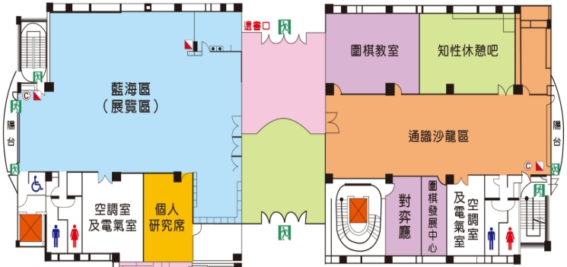
借用目的 | （須另附活動計畫書、活動簡章或活動簽呈等足以辨識借用目的、日期等相關正式文件）
借用日期 | 正式活動日期： 年 月 日 ～ 年 月 日  佈展日期： 年 月 日  撤展日期： 年 月 日
設備借用 | 藍海區：  □長條摺疊桌： 張（最多20張、180*45CM）。  □黑色塑鋼椅： 張（最多60張）。  □投影機一台（筆電自備、閉館前須關閉機器）。  □併接畫面投影機一組（筆電自備、閉館前須關閉機器）。 |  | 通識沙龍區：  □無靠背小方椅： 張（最多40張）。  □告示板： 個（最多3張）。  □掛鉤： 個（登記借用、最多10個）。  □螢幕播放器（筆電、HDMI傳輸線自備、閉館前須關閉機器）。  □111-2區投影機一台（筆電自備、閉館前須關閉機器）。  □111-3區投影機一台（筆電自備、閉館前須關閉機器）。
設備借用 | 設備借用注意事項：  - 各區所屬設備，禁止私自移動跨區使用，借用單位若違規，半年內不再受理其場地借用申請。  - 非上述所列設備、文具等，請自行準備，本處不另行提供。
符合  SDGs目標  (可複選) | □目標1在全世界消除一切形式的貧困。  □目標2消除飢餓，實現糧食安全，改善營養狀況和促進永續農業。  □目標3確保健康的生活方式，促進各年齡人群的福祉。  □目標4確保包容和公平的優質教育，讓全民終身享有學習機會。  □目標5實現性別平等，增強所有婦女和女童的權能。  □目標6為所有人提供水資源衛生及進行永續管理。  □目標7確保人人負擔得起、可靠和永續的現代能源。  □目標8促進持久、包容和永續經濟增長，促進充分的生產性就業和人人獲得適當工作。  □目標9建設具防災能力的基礎設施，促進具包容性的永續工業化及推動創新。  □目標10減少國家內部和國家之間的不平等。  □目標11建設包容、安全、具防災能力與永續的城市和人類住區。  □目標12確保永續的消費和生產模式。  □目標13採取緊急行動應對氣候變遷及其衝擊。  □目標14保護和永續利用海洋和海洋資源，促進永續發展。  □目標15保育和永續利用陸域生態系統，永續管理森林，防治沙漠化，防止土地劣化，遏止生物多樣性的喪失。  □目標16創建和平與包容的社會以促進永續發展，提供公正司法之可及性，建立各級有效、負責與包容的機構。  □目標17加強執行手段，重振永續發展的全球夥伴關係。
備註 | - 本申請單所述任何注意事項與規定，請借用單位務必遵守，違者本處得視情節輕重收回借用權，並不再受理場地借用申請。【場地維護不易，請大家共同愛護與維持】
圖資處  承辦人 |  | 圖資長
借用單位（申請人） 已瞭解前述規定與以下注意事項，並願意確實遵守。
- 借用單位須於使用日前二週至二個月間，向圖資處辦理申請手續。
- 場地使用規定：
- 天花板與輕鋼架不得黏貼任何膠帶或加掛任何形式之物品，亦不可私自鑽孔或打洞，違者須支付修繕復原之費用。
- 地面與牆面僅可以使用不留殘膠之布膠帶，不可私自鑽孔或打洞，違者須支付修繕復原之費用。
- 不得陳列具明火之展品或使用具明火之自備器材，亦不得進行任何形式之烹飪。
- 不得影響場內消防逃生動線與消防設施之使用。
- 場地應維持整潔，勿飲食、喧嘩，並配合圖資處工作人員勸導。
- 愛惜場地設備，不使用會造成設備污損之文具器物。
- 自行派員保管展品，圖資處無須負保管之責；若有用電展品或設備，須於圖書館閉館前派員關閉電源。
- 借用器材設備若有毀損，修繕費用由借用單位支付，或以原購價賠償。
- 佈展若須經由地下室運送展品，須提前一日告知圖資處。
- 若未如期將場地復歸，逾時圖資處有權移動所有展品，且無須負保管之責。

借用單位（申請人） 年 月 日

